Wegleitung: Wasser- Abwasseranschluss / Werkleitungen

Grundlagen und Richtlinien

Wasser
Die wichtigsten Bestimmungen für die Planung und den Bau von Wasseranlagen sind in folgenden Unterlagen enthalten:
- Genereller Wasserplan (GWP) der Gemeinde
- Leitungskataster der Gemeinde
- Reglemente über die Wasseranlagen der Gemeinde
- Die speziellen SIA Normen (Schweizerischer Ingenieur und Architekten Verein)
- Die speziellen Vorschriften der Schweizereischen Versicherungsanstalt (SUVA)
- Schweizerischer Verein des Gas- und Wasserfaches (SVGW)
- Produkte- und Verarbeitungsrichtlinien der Hersteller

Abwasser
Die wichtigsten Bestimmungen für die Planung und den Bau von Abwasseranlagen sind in folgenden Unterlagen enthalten:
- Genereller Entwässerungsplan (GEP) der Gemeinde
- Leitungskataster der Gemeinde
- Reglemente über die Abwasseranlagen der Gemeinde
- Schweizer Norm „Liegenschaftsentwässerung“ SN 592 000 (2002)
- Die speziellen SIA Normen (Schweizerischer Ingenieur und Architekten Verein)
- Die speziellen SN Normen (Schweizer Normen)
- Die speziellen Vorschriften der Schweizerischen Versicherungsanstalt (SUVA)
- Produkte- und Verarbeitungsrichtlinien der Hersteller

Meldepflicht / Baukontrollen
Sämtliche Anlageteile der Grundstückentwässerung müssen durch die zuständige Stelle kontrolliert und abgenommen werden. Die Kontrolle und Abnahme erfolgt auf Grund der genehmigten Pläne. Abweichungen von den genehmigten Plänen sind nur mit Zustimmung der zuständigen Stelle der Gemeinde möglich. Bei erheblichen Abweichungen ist vor der Ausführung ein Nachtragsgesuch einzureichen.
Die Anschlüsse sowie sämtliche Grundleitungen, Abzweiger usw. dürfen erst einbetoniert und überdeckt werden, wenn die erforderliche Kontrolle und Vermessung durch die zuständige Stelle ausgeführt und die Zustimmung zum Einbetonieren erteilt worden ist. Die Abnahme wird in einem Protokoll festgehalten.

Rohbaukontrolle: Wasser- und Kanalisationsleitungen
Wasser | Anschluss + Grundleitungen  Druckprüfung | Gemeinde Hofstetten-Flüh  Technische Dienste  Neuer Weg 7  4114 Hofstetten | Telefon:  061 731 13 50
Kanalisation | Anschlussmuffe + jegliche Grundleitungen |  | Telefon:  061 731 13 50
Vermessung: Wasser- und Kanalisationsleitungen für Leitungskataster
Wasser | Grundleitungen + Schieber bis  Gebäudeaussenwand | Jermann Ingenieure + Geometer AG  Altenmattweg 1  4144 Arlesheim | Telefon  061 706 93 51
Kanalisation | Kanalanschluss + Grundleitungen bis Gebäudeaussenwand |  | Telefon  061 706 93 51
Bauabnahme: Wasser- und Kanalisationsleitungen
Vor Bezug der Neubauten bzw. vor Benutzung der neuen Anlagen ist die Bauherrschaft respektiv die Bauleitung verpflichtet, die fertig erstellten Leitungen zur Schlusskontrolle zu melden. Das Spülprotokoll ist vorgängig einzureichen. |  | Gemeinde Hofstetten-Flüh  Bau-, Umwelt- und Raumplanung  Neuer Weg 7  4114 Hofstetten | Telefon  061 735 91 80

Rechtsmittelbelehrung
Die zuständige Stelle übernimmt mit der erteilten Baubewilligung und den durchgeführten Kontrollen keinerlei Gewähr für einen störungsfreien und schadlosen Betrieb der Anlage. Bei Missachtung der Vorschriften und Meldungen hat die Gemeinde die Freilegung der Leitungen auf Kosten des Gesuchstellers zu veranlassen.

Planung und Ausführung Wasseranschluss

System
Der Anschluss einer Liegenschaft erfolgt in der Regel nur durch eine Anschlussleitung. Wo dies zweckmässig ist, kann die Gemeinde für mehrere Liegenschaften eine gemeinsame Anschlussleitung anordnen. In jeder Anschlussleitung ist ein Absperrschieber einzubauen, welcher möglichst nahe an der Versorgungsleitung und wenn möglich auf öffentlichem Grund platziert wird. Der Anschluss erfolgt mittels Anbohrung an die Versorgungsleitung.

Wasserzähler
Vor dem Wasserzähler ist bei der Hausanschlussleitung ein Abstellhahnen und nach dem Wasserzähler ein Druckreduzierventil zu installieren. Die Entleerungsmöglichkeit für die Hausinstallation und die Leitungsabzweiger dürfen erst nach dem Wasserzähler erstellt werden. Um den Austausch sicherzustellen werden nur Wasserzähler für den horizontalen Einbau gestellt.

Rückfluss und Erdung
Um den Rückfluss des Wassers in das öffentliche Leitungsnetz auszuschliessen, ist direkt nach dem Wasserzähler, vor dem Druckreduzierventil ein Rückschlagventil einzubauen.
Die Erdung von elektrischen Anlagen ist Sache des Stromlieferanten. Beim Ersatz der Stahlrohre durch Polyäthylen- Kunststoffrohre ist die Erdung durch den Wasserbezüger sicherzustellen.

Disposition
Die Anschlussleitung soll so geplant werden, dass sie betriebssicher, unterhaltsarm und gut kontrollierbar ist. Die Leitungsführung, die Verlegungsart und Materialart werden durch die Gemeinde bestimmt. Der Betreib und Unterhalt der Wasserleitung ab oder mit dem Hauptabsperrschieber ist Sache des Grundeigentümers.

Verlegungsart
Die Hausanschlussleitung muss gut zugänglich sein und frostsicher verlegt ins innere des Gebäudes führen. Die Überdeckung ausserhalb des Gebäudes muss mindestens 1.20 m betragen. In der Regel ist sie in Schutzrohren (PE Schutzrohr 90 bis PE Rohr DN 40) zu verlegen, dabei ist eine gerade Leitungsführung anzustreben. Sind Bögen unvermeidbar, ist ein Mindestradius von 1m einzuhalten.
Die Zuleitung ist fachmännisch mit Sand- oder Betonkies vollständig einzubetten. An kritischen Stellen ist zudem 20 cm über dem Schutzrohr ein Trassewarnband einzulegen. Schutzrohre, T-Stücke oder Abzweigungen dürfen nicht unter Mauern, Terrainaufschüttungen oder Nebengebäude zu liegen kommen, sie müssen für spätere Eingriffe zugänglich bleiben.

Ummantelung
Beim Bau, bei späteren Grabarbeiten, bei Hochdruckreinigungen usw. sind alle Leitungen unterhalb und ausserhalb von
Gebäuden nach dem Normprofil U4 bzw. V4 gemäss Norm SIA 190 einzubetonieren (Beton B25/15, CEM I 42.5,
(225 kg/m²). Ausser Betrieb gesetzte Leitungen sind fachgerecht zu verschlissen.

Bauarbeiten auf Gemeindeareal
Grabarbeiten auf der Allmend ist bewilligungspflichtig. Die aufgebrochenen Leitungsgräben sind mit qualitativ gutem, sauberem Wandkiesmaterial aufzufüllen, wobei das Material schichtweise eingefüllt und gut verdichtet werden muss, so dass die Verdichtungswerte gemäss den Normen SNV 640 585 und SNV 640 588 erreicht werden. Die Instandstellung der Oberfläche hat unverzüglich nach der Leitungsverlegung zu erfolgen.

Materialwahl
Die Rohre und Werkstoffe werden von der Gemeinde bestimmt.
- Druckleitung, Polyethylen hoher Dichte PE 80 oder PE 100, schwarz, blauen Markierungsstreifen in Stangen oder Rollen
- Schutzrohre aus PEHD, aussen gewellt und innen glatt, blau in Stangen oder Rollen.

Planung und Ausführung Abwasseranschluss

Trenn- oder Mischsystem
Meteor- und Schmutzwasser muss getrennt abgeleitet werden. In Gebieten ohne öffentliches Trennsystem und Versickerungsmöglichkeit dürfen sie ausserhalb des Gebäudes in der Anschlussleitung, nahe am öffentlichen Grund, zusammengeführt werden.

Disposition
Die Entwässerungsanlage soll so geplant werden, dass sie betriebssicher, unterhaltsarm und gut kontrollierbar ist. Der Betreib und Unterhalt der Gebäude- und Grundstückentwässerung ist Sache des Grundeigentümers.

Bauarbeiten auf Gemeindeareal
Grabarbeiten auf der Allmend ist bewilligungspflichtig. Die aufgebrochenen Leitungsgräben sind mit qualitativ gutem, sauberem Wandkiesmaterial aufzufüllen, wobei das Material schichtweise eingefüllt und gut verdichtet werden muss, so dass die Verdichtungswerte gemäss den Normen SNV 640 585 und SNV 640 588 erreicht werden. Die Instandstellung der Oberfläche hat unverzüglich nach der Leitungsverlegung zu erfolgen.

Kanalanschluss  Die für das Versetzen der Anschlussmuffe an den Gemeindekanal erforderliche Öffnung muss mittels einer Kernbohrung durchgeführt werden. Kompressor- und Spitzarbeiten von Hand sind an den Hauptleitungen der Gemeinde nicht gestattet. Das Versetzen der Anschlussmuffen hat gemäss den technischen Detailangaben der Gemeinde zu erfolgen. | Querschnitt Kanalanschluss  Anschlusswinkel 90°  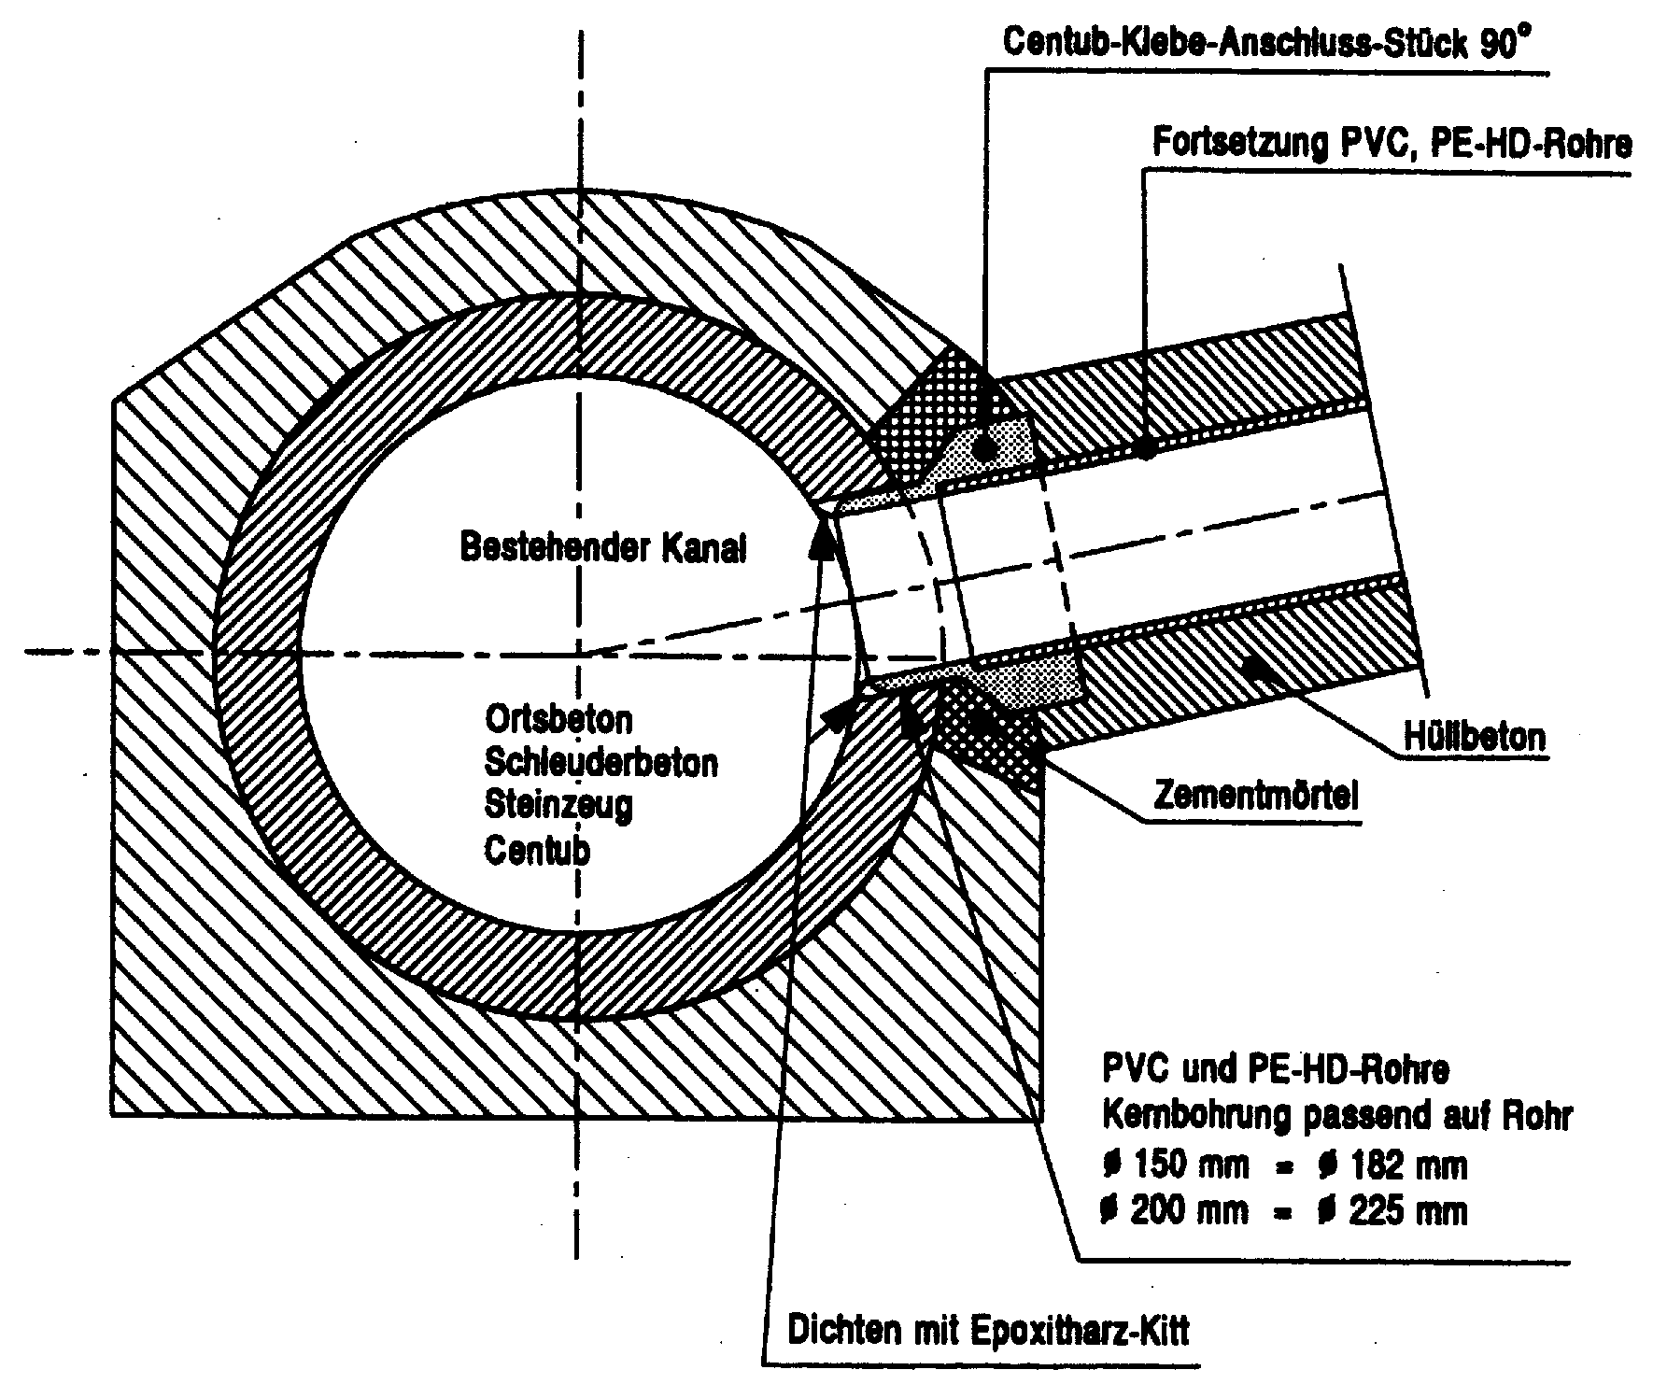
Verlegung
Bei der Rohrverlegung sind die Verlegungsvorschriften der Rohrhersteller und der zuständigen Stellen zu beachten. Zum Schutz beim Bau, bei späteren Grabarbeiten, bei Hochdruckreinigungen usw. sind alle Leitungen unterhalb und ausserhalb von Gebäuden nach dem Normprofil U4 bzw. V4 gemäss Norm SIA 190 einzubetonieren (Beton B25/15, CEM I 42.5, (225 kg/m²).
Stillgelegte Leitungen sind fachgerecht zu verschlissen. Das Idealgefälle von 3 % ist insbesondere bei den Schmutz- und Regenwassergrundleitungen einzuhalten.

Materialwahl
Für die Entwässerung dürfen nur Rohre und Werkstoffe verwendet werden, für welche eine VSA -Zulassungsempfehlung (Verein Schweizerischer Abwasserfachleute) vorliegt. In der Regel sind dies folgende Materialien:
- Polyethylen hoher Dichte (PEHD), schwarz mit Dichtungsrind und Steckmuffen oder Schweissverbindungen.
- weichmacherfreies Polyvinylchlorid (PVC-U), orange mit Dichtungsring und Steckverbindungen und Formstücken
- Polypropylen (PP), orangebraun mit Dichtungsring und Steckverbindungen und Formstücken
- Faserzementrohr (FCR) grau
- Spezialbetonrohre mit Glockenmuffen
- Gussrohre/ Steinzeugrohre/ Korrosionsbeständige Metalle
- Betonrohre (nur Sauberwasser)

Kontrollschächte
Jede Entwässerungsanlage ist konstruktiv so auszubilden, dass sie durch die Kontrollschächte oder Putzöffnungen kontrolliert und gereinigt werden kann.
- Bei Schachttiefen über 1.20 m sind korrosionsbeständige Steigleitern bzw. Steigeisen anzubringen
- Die Schachtsohle ist nach Anweisung in der SN Norm 592000 auszubilden. Vorzugsweise sollen Normsohlen verwendet werden.
min. dm | Schachttiefe | 1 Einlauf | 2 Einläufe | 3 Einläufe
min. dm | Bis 0.60 m | Ø 0.8 m | Ø 0.8 m | Ø 0.8 m
min. dm | 0.60 bis 1.50 m | Ø 0.8 m | Ø 0.8 m | Ø 1.0 m oder 0.9 /1.1 m
min. dm | Über 1.50 m | Ø 1.0 m oder 0.9 /1.1 m | Ø 1.0 m oder 0.9 /1.1 m | Ø 1.0 m oder 0.9 /1.1 m

Schlammsammler
Das Meteorwasser (Sauberwasser) ist über mindestens einen Schlammsammler abzuleiten.
mindest  dm | Zufluss in l/s | Durchmesser in m | Nutztiefe in m | Einlaufroste in m
mindest  dm | 3.3 | Ø 0.5 | 1.0 | Ø 0.5
mindest  dm | 4.7 | Ø 0.6 | 1.0 | Ø 0.6
mindest  dm | 6.4 | Ø 0.7 | 1.0 | Ø 0.6
mindest  dm | 13.4 | Ø 0.8 | 1.3 | Ø 0.6 Schlitzroste
mindest  dm | 21.0 | Ø 1.0 | 1.3 | Ø 0.6 Schlitzroste
- Damit sich das Abwasser mindestens 30 Sekunden im Abscheideraum aufhält, muss der Sammler entsprechend dimensioniert werden.
- Der Schlammraum muss eine Mindesttiefe von 50 cm aufweisen.

